中小企業の経営革新シリーズ115
お客様の要望や課題解決にオーダーメイド鋳造で対応する株式会社三共合金鋳造所
大阪産業経済リサーチ＆デザインセンター
研究員 須永 努
企業名：株式会社三共合金鋳造所
事業内容：鋳鋼・鋳鉄・非鉄金属鋳物製造
従業者数：51名（令和２年２月末現在）
住所：大阪市西淀川区佃５丁目10番７号
電話：06-6472-3571
URL：http://www.ksh-sankyo.com/

１ 概要
株式会社三共合金鋳造所（以下、同社）は昭和19（1944）年に現社長の祖父が大阪府松原市で非鉄金属の鋳造から事業をスタートした創業76年の長い業歴をもつ鋳物メーカーです。
昭和25（1950）年に現在地に本社工場を移転するとともに、鋳鉄の鋳造も開始しました。さらにその後、鋳鋼の鋳造も製品ラインナップに加えて、鋳鋼、鋳鉄、銅合金と幅広い品種の鋳物を製造できるメーカーとして成長・発展してきました。
現在は国内の大手製鉄会社向けに、高炉周りのシューターをはじめとする様々な器具類や、油田掘削などに使用されるシームレスパイプの製造に必要なプラグ金具をはじめとする工具類、鉄鋼の圧延機のローラーの耐摩耗性を高めるために圧延機に組み込まれる摺動ライナーなどを製造しており、製品は国内各地の製鉄所に納入されています。

銅合金製摺動ライナーの加工の様子
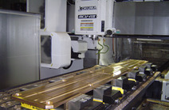

生産は主に鋳鋼、鋳鉄を鋳造する本社工場、銅合金を鋳造する千葉県香取市の小見川（おみがわ）工場の２工場で行っています。

２ 高い研究開発・技術開発力
完全受注生産の同社は、お客様一人ひとりの要望や、「減って困る」「割れて困る」などの課題解決にオーダーメイドで応えていく過程で、研究開発・技術開発力を着実に高めてきました。
長い業歴の中で培ってきた技術と知識に加え、大学や公設試験研究機関などと連携しつつ、最新の化学、量子力学、冶金学などの理論を基礎に特に鋳物の素材開発に積極的に取り組み、独創的な素材を生み出してきました。
こうして開発された代表的素材のひとつであるＫＳハードは、セラミックのように耐摩耗性、耐食性、耐熱性に優れながら金属の粘りを兼ね備えた新素材です。このＫＳハードに種々の合金元素を、鋳造する鋳物の用途や条件に合わせて添加することによって、鋳物の寿命を延ばし、ランニングコストの低減を図ることができます。さらに、セラミックは廃棄処分やリサイクルが困難ですが、ＫＳハードは同等の耐久性をもちながら、鋳造材料であるため、リサイクルも容易です。

汚泥槽攪拌用プロペラ
ＫＳハード製と鋳鉄製（従来品）の性能比較
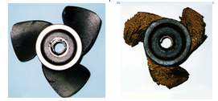
（注）左はＫＳハード製の開発品で、1,852時間使用後の状態。腐食，摩耗は見当たらない。右は鋳鉄製の従来品で、940時間使用後の状態。寿命は20～30日。

このように、ＪＩＳ規格材の鋳造だけではなく、各種の合金を鋳造金属材料に適量添加することによって、顧客の求める機能を実現する鋳物の多品種少量生産を得意としています。このため、お客様の品質、コスト、納期に関する要望を聞き取るだけではなく、製品の使用環境を確認するための現地調査などを綿密に実施したうえで最適な鋳物の提案を行っています。
また、同社は鋳造法などに関する数々の国内特許のほか、米国やドイツの特許も保有しています。

３ 地球環境と作業環境に配慮した鋳造
さらに同社は、地球環境と作業環境に配慮した鋳造に取り組んでいます。
鋳造工程では粉塵・ガス・煙・異臭・振動・騒音に加え、産業廃棄物も発生し、さらに鋳造の現場は作業者が酷熱環境などの下で就業する３Ｋ職場と言われてきました。
こうした中で同社は、砂と水だけを素材として「凍らせて」鋳型を作る凍結鋳造システムを構築しました。砂を固める粘結剤として一般的な樹脂粘結剤ではなく、水を使用するため、燃焼時のガスの発生や、鋳型からの煙や熱の放散がありません。できた鋳物を鋳型から取り出す型ばらし工程では、鋳型は時間の経過とともに凍結が解けて自然に崩壊するため、従来必要だった振動機によって砂を壊す作業もなくなり、振動や粉塵も発生しません。さらに、使用した砂に付着した不要な残留樹脂の除去のための研磨処理も不要になるため、砂の再生・再利用が容易になるなど、鋳造後の工程も省力化されます。これによって、クリーンな作業環境、環境負荷の低減を実現するとともに、型ばらし機・砂処理機・集塵機などの電力消費も抑えられることからランニングコストも下がるなど、都市型鋳物夢工場として、都市の生活圏内での快適かつ効率的な鋳造を可能にしました。

凍結鋳造ラインの造型・型合わせ工程
s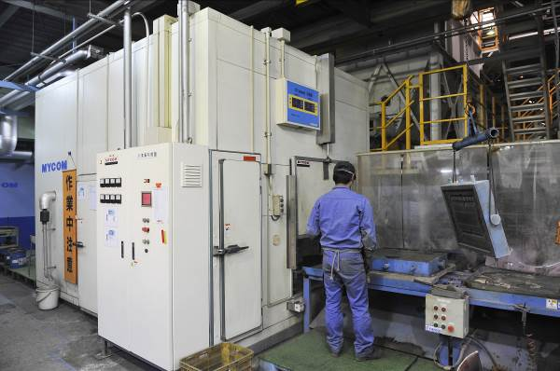

平成20（2008）年に同社のこの「環境配慮型『凍結鋳型鋳造』の工場実用化技術」は、りそな中小企業振興財団の『中小企業優秀新技術・新製品賞』の技術・製造部門で中小企業庁長官賞を受賞し、また大阪府環境農林水産総合研究所（現 地方独立行政法人大阪府立環境農林水産総合研究所）の環境技術評価・普及事業「おおさかエコテック」においても、有害化学物質の発生を抑制した技術として特に優秀と認められ、「ゴールド･エコテック」に選定されました。

４ 経営理念、経営ビジョンを社内外に明示
現在の代表取締役の奥谷誠一郎社長は、大学商学部卒業後、税理士事務所勤務を経て10年前に入社しました。入社後は、技術と経営に精通し、豊富な経験と知識を有する当時の番頭役であった専務取締役の下で学び、中小企業診断士の資格も取得しました。そして、平成24（2012）年、入社３年目に祖母から社長を引き継ぎました。
同社では、創業社長の時代から経営者が毎年経営計画書を作成し、社員の前で発表するなど、「皆で同じ方向を向いて、ベクトルをそろえて進んでいく」ための取組を行ってきました。奥谷社長はこうした方向性をさらに明確化するため、社長就任を機に、「お客様のユメをカタチにするお手伝いを通じて、よりよい社会の実現に貢献します」という経営理念を改めて掲げました。そこには、鋳造はまさしくお客様の欲しいものを形にする手法のひとつであるが、これからは「鋳造」という枠にとらわれず、新しい手法・技術なども取り入れながらカタチにする、さらに広い意味において、お客様の想い・理想・ユメをカタチにする（実現する）お手伝いを通じて社会に貢献していくという社長の想いが込められています。
この経営理念は、新たに作成された経営ビジョン「私たち三共合金は、１．お客様の満足と共感を着実に積み重ね、社会から信頼される企業となる。２．常に成長し続ける、挑戦する企業となる。３．社員が協調しながら、自律的に、生き生きと働く企業となる。」とともにホームページに掲載され、社内外に明示されています。

５ 経営革新計画への取組
同社は前述のように、お客様の課題解決に応える研究開発、技術開発に取り組んできました。こうした中で、普通鋼よりも硬い特殊鋼の生産がお客様のところで増えてきていることを背景に、特殊鋼を圧延しても圧延機のローラーの耐摩耗性を低下させない、大型で高精度の摺動ライナーの安定的な生産体制の構築を目指して、大阪府の経営革新計画に申請しました。そして平成28（2016）年６月に承認を受けた後、大型のマシニングセンタの導入などの必要な設備投資、人員の増強を行いつつ、鋳造の後工程の切削時間の短縮、切削加工時の熱発生による変形防止など実用化に向けた技術開発を着実に進めてきました。受注も得られ始めており、今後もお客様の信頼に応える製品づくりを行い、摺動ライナー製造事業の基盤強化につなげていこうとしています。

６ 今後の事業展開
近年同社は、お客様から試作品開発への協力を求められることが増えてきました。そこで、こうした要望へのきめ細かな対応力を高めるため、３Ｄプリンタ、３Ｄスキャナーを導入しました。今後、これらの機器などを有効に活用することによって、小回り性を効かせながら、お客様のユメをカタチにするための研究開発・技術開発力、提案力をさらに強化していこうとしています。
また、鋳造においては社員の技能レベルが品質や効率を大きく左右します。そこで、教育訓練体制を強化しつつ、スキルマップを整備して技能の見える化をすることにより、社員のモチベーションを高めていく取組も進めています。
<謝辞>
奥谷誠一郎代表取締役には大変ご多忙な中にも関わりませず、本稿作成に当たり、多大なご協力をいただきました。厚く御礼申し上げます。

